Zadanie 1. Co kojarzy się z wiosną? Zadanie ma na celu poszerzanie zasobu słownictwa i doskonalenie umiejętności kategoryzacji.

Spośród podanych niżej obrazków otocz kółkiem te, które kojarzą Ci się z wiosną.
Nazwij je.

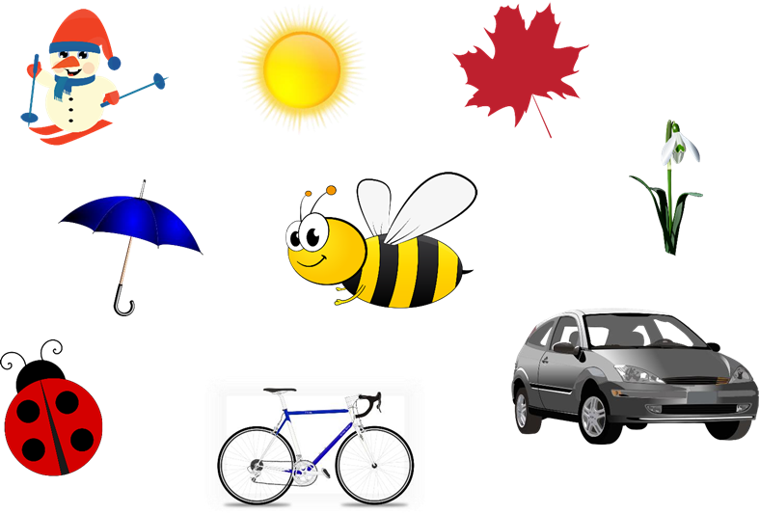

ZADANIE 2 – Co można robić wiosną? Zadanie ma na celu wdrażanie do budowania zdań.
Odpowiedz na pytania zapisane obok obrazka. Jeśli występują problemy z samodzielną odpowiedzią na pytania, można podpowiedzieć mówiąc zapisane zdanie. Podziel na sylaby wyrazy: odkurzacz, rower, konewka, pies, piłka.
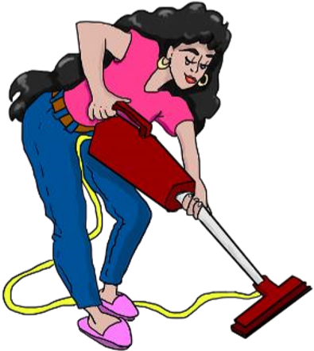 | Pani odkurza odkurzaczem.  KTO?  CO robi?  CZYM odkurza?
Pani jedzie na rowerze.

KTO?
CO robi?
CZYM jedzie?
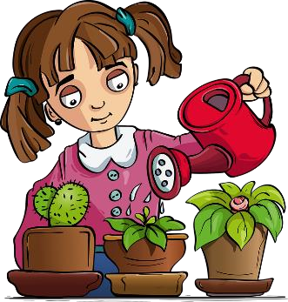 | Dziewczynka podlewa kwiaty konewką.  KTO?  CO robi?  CO podlewa?  CZYM podlewa?
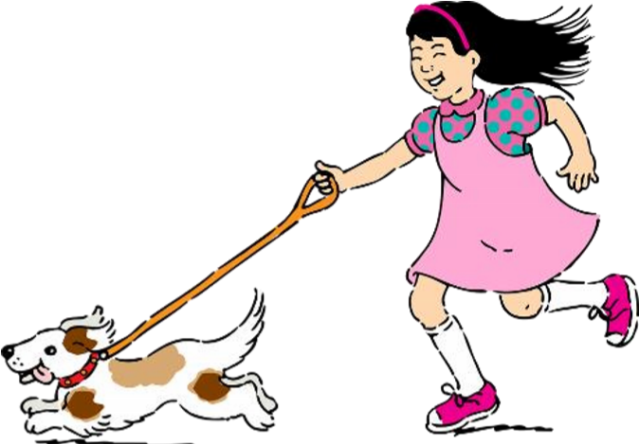 | Dziewczynka idzie z psem.  KTO?  CO robi?  Z KIM?
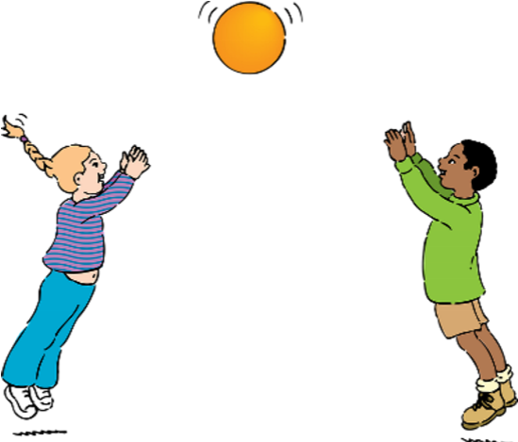 | Dzieci grają w piłkę.  KTO?  CO robi?  W CO grają?

Zadanie 3. Zabawa oddechowa „Burza w szklance wody”. Dmuchaj przez słomkę zanurzona w wodzie tak, aby tworzyły się pęcherzyki powietrza na jej powierzchni. Przykład: na hasło: „gotujemy wodę” dziecko dmucha, potem rodzic mówi: „stop”. Można dmuchać długo krótko, wolno lub szybko. Powietrze wdychamy nosem, a wydychamy ustami.

